**МИНОБРНАУКИ РОССИИ**

**САНКТ-ПЕТЕРБУРГСКИЙ ГОСУДАРСТВЕННЫЙ**

**ЭЛЕКТРОТЕХНИЧЕСКИЙ УНИВЕРСИТЕТ**

**«ЛЭТИ» ИМ. В.И. УЛЬЯНОВА (ЛЕНИНА)**

**Кафедра МО ЭВМ**

**ОТЧЕТ**

**по лабораторной работе №10**

**по дисциплине «Вычислительная математика»**

**Тема: Интерполяция функций для равноотстоящих узлов и узлов по многочлену Чебышёва**

|  |  |  |
| --- | --- | --- |
| Студент гр. 3341 |  | Лодыгин И. А. |
| Преподаватель |  | Пуеров Г. Ю. |

Санкт-Петербург

2025

**Цель работы.**

Целью работы является изучение и применение на практике интерполяции функции для равноотстоящих узлов и узлов по многочлену Чебышёва.

Вариант 9

f(x) = x^2 – x^3 – 1/(4 + x^2)

**Выполнение работы.**

Равноотстоящие узлы:

Дан интервал с левой границей *a* и правой границей *b*. Случайным образом выбирается количество узлов n, после чего формируется вектор x, содержащий равномерно распределённые узлы. Чтобы между соседними узлами было одинаковое расстояние, используется следующая формула:

$x_{i}=a+i* \frac{b-a}{n-1} ,$*i* = 0, 1, …, n – 1

Узлы Чебышёва:

Узлы Чебышёва первого рода задаются на интервале [-1, 1] и определяются по формуле:

$$x_{j}=\cos{(}\frac{π(2j+1)}{2n} )$$

Для произвольного интервала [a,b], их можно перенести с помощью линейного преобразования:

$$x_{j}^{*}= \frac{a+b}{2}+ \frac{b-a}{2} *x_{j}$$

Для сравнения интерполяции при различных типах узлов построим графики с помощью библиотеки matplotlib. В качестве метода интерполяции используется полином Ньютона.

**Тестирование.**

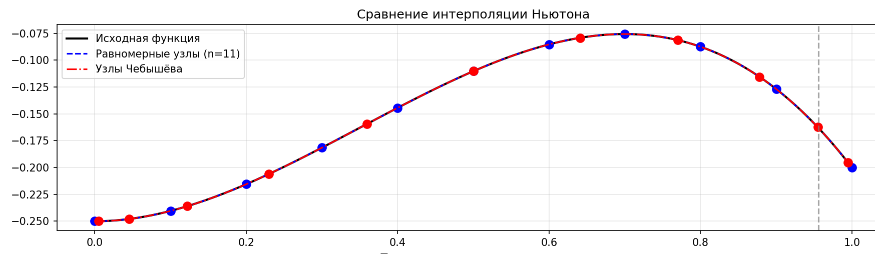

Рисунок № 1 – График, показывающий интерполяции для разных узлов и исходную функцию.

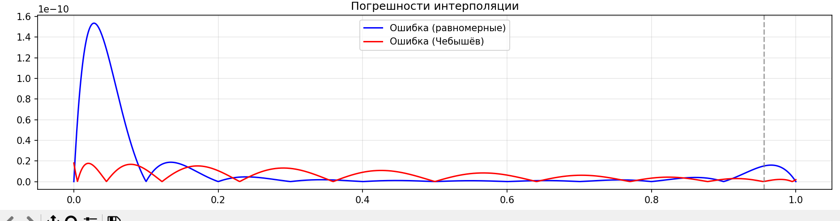

Рисунок № 2 – График, показывающий ошибки интерполяции для равноотстоящих и Чебышёва узлов.

Видно, что график Чебышёва перекрывает остальные, так как они слились в один (минимальная погрешность интерполяции).

**Выводы.**

В ходе выполнения работы были изучена и применена на практике интерполяция функции для равноотстоящих узлов и узлов по многочлену Чебышёва.

**ПРИЛОЖЕНИЕ А**

**ИСХОДНЫЙ КОД ПРОГРАММЫ**

Название файла: main.py

import numpy as np

import matplotlib.pyplot as plt

import random

def divided_difference(x, y):

"""Вычисление разделенных разностей для полинома Ньютона"""

coefficients = y.copy()

for j in range(1, len(x)):

for i in range(len(x) - 1, j - 1, -1):

coefficients[i] = (coefficients[i] - coefficients[i - 1]) / (x[i] - x[i - j])

return coefficients

def newton_interpolation(coefficients, x_nodes, x_target):

"""Интерполяция полиномом Ньютона в точке x_target"""

result = coefficients[0]

term = 1

for i in range(1, len(coefficients)):

term *= (x_target - x_nodes[i - 1])

result += coefficients[i] * term

return result

def chebyshev_nodes(a, b, n_nodes):

j = np.arange(1, n_nodes + 1)

nodes = np.cos((2 * j - 1) * np.pi / (2 * n_nodes))

return 0.5 * (a + b) + 0.5 * (b - a) * nodes

def experiment(f, a, b):

"""Проводит эксперимент по интерполяции функции f на отрезке [a, b]"""

x_plot = np.linspace(a, b, 1000)

n_nodes = random.randint(5, 20)

# Узлы и значения функции

uniform_x = np.linspace(a, b, n_nodes)

cheb_x = chebyshev_nodes(a, b, n_nodes)

uniform_y = f(uniform_x)

cheb_y = f(cheb_x)

# Коэффициенты Ньютона

uniform_coeffs = divided_difference(uniform_x, uniform_y)

cheb_coeffs = divided_difference(cheb_x, cheb_y)

# Интерполяции

uniform_interp = [newton_interpolation(uniform_coeffs, uniform_x, x) for x in x_plot]

cheb_interp = [newton_interpolation(cheb_coeffs, cheb_x, x) for x in x_plot]

# Проверка в случайной точке

x_target = random.uniform(a, b)

exact_target = f(x_target)

uniform_target = newton_interpolation(uniform_coeffs, uniform_x, x_target)

cheb_target = newton_interpolation(cheb_coeffs, cheb_x, x_target)

# График

plt.figure(figsize=(12, 8))

plt.subplot(2, 1, 1)

plt.plot(x_plot, f(x_plot), 'k-', label='Исходная функция', linewidth=2)

plt.plot(x_plot, uniform_interp, 'b--', label=f'Равномерные узлы (n={n_nodes})')

plt.plot(uniform_x, uniform_y, 'bo', markersize=8)

plt.plot(x_plot, cheb_interp, 'r-.', label='Узлы Чебышёва')

plt.plot(cheb_x, cheb_y, 'ro', markersize=8)

plt.axvline(x=x_target, color='gray', linestyle='--', alpha=0.7)

plt.legend()

plt.title('Сравнение интерполяции Ньютона')

plt.grid(True, alpha=0.3)

plt.subplot(2, 1, 2)

plt.plot(x_plot, np.abs(f(x_plot) - uniform_interp), 'b-', label='Ошибка (равномерные)')

plt.plot(x_plot, np.abs(f(x_plot) - cheb_interp), 'r-', label='Ошибка (Чебышёв)')

plt.axvline(x=x_target, color='gray', linestyle='--', alpha=0.7)

plt.legend()

plt.title('Погрешности интерполяции')

plt.grid(True, alpha=0.3)

plt.tight_layout()

plt.show()

# Вывод результатов

print(f"\nРезультаты для {n_nodes} узлов:")

print(f"Точка интерполяции: x = {x_target:.4f}")

print(f"Точное значение: f(x) = {exact_target:.6f}")

print(f"Равномерные узлы: интерполяция = {uniform_target:.6f}, ошибка = {abs(exact_target - uniform_target):.2e}")

print(f"Узлы Чебышёва: интерполяция = {cheb_target:.6f}, ошибка = {abs(exact_target - cheb_target):.2e}")

print("\nРавномерные узлы:", np.round(uniform_x, 4))

print("Узлы Чебышёва:", np.round(cheb_x, 4))

if __name__ == "__main__":

func1 = lambda x: x ** 2 - x ** 3 - 1/(4 + x ** 2)

experiment(func1, 0, 1)